モンドリアン展 純粋な絵画をもとめて
広報用画像について
画像等の資料をご希望の方は以下を記入の上、ファックスかe-mailでお送りください。
送り先：豊田市美術館 庶務担当 吉兼（よしかね）、籠谷（こもりや）
Tel:0565-34-6748 Fax:0565-36-5103
e-mail:bijutsukan1@city.toyota.aichi.jp

お名前 | 様
ご所属
Tel
Fax
e-mail
掲載紙／メディア名
発売、放送予定日（雑誌の場合は〇月号）
必要な画像等の番号
必要な鑑賞券枚数（最大5組10名分）＊ | 枚
鑑賞券の送付先＊ | 〒 ‐
＊読者プレゼント等のため希望する場合のみご記入ください。

広報用貸出画像 作品キャプション＆フォトクレジット
1 | 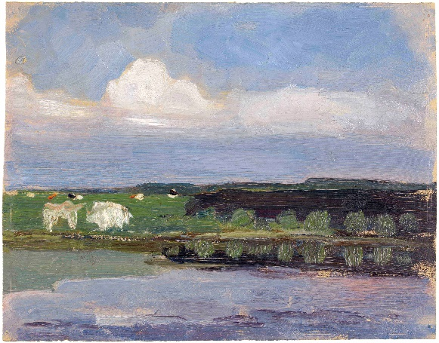 | ピート・モンドリアン  ≪乳牛のいる牧草地≫  1902-05年 油彩、紙、厚紙  デン・ハーグ美術館
2 | 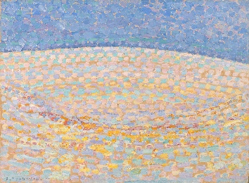 | ピート・モンドリアン  《砂丘Ⅲ》  1909年 油彩、厚紙  デン・ハーグ美術館
3 | 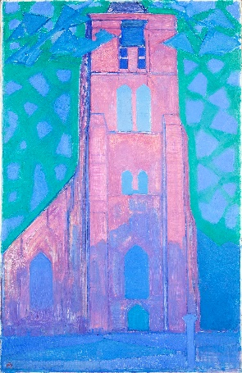 | ピート・モンドリアン  《ドンブルグの教会塔》  1911年 油彩、カンヴァス  デン・ハーグ美術館
4 | 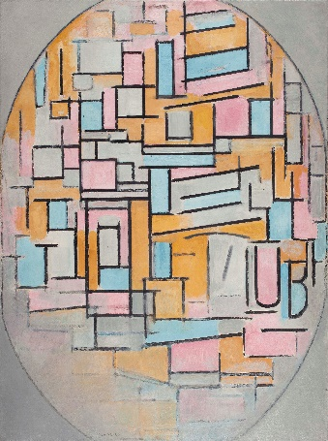 | ピート・モンドリアン  《色面の楕円コンポジション 2》  1914年 油彩、カンヴァス  デン・ハーグ美術館
5 | 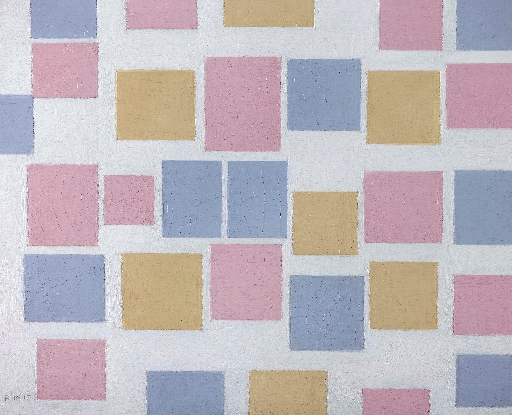 | ピート・モンドリアン  《色面のコンポジションno.3》  1917年 油彩、カンヴァス  デン・ハーグ美術館
6 | 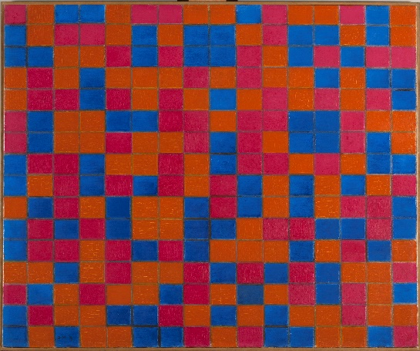 | ピート・モンドリアン  《格子のコンポジション8－暗色のチェッカー盤コンポジション》  1919年 油彩、カンヴァス  デン・ハーグ美術館
7 | 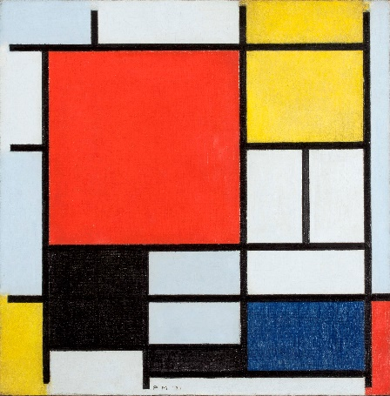 | ピート・モンドリアン  《大きな赤の色面、黄、黒、灰、青色のコンポジション》  1921年 油彩、カンヴァス  デン・ハーグ美術館
8 | 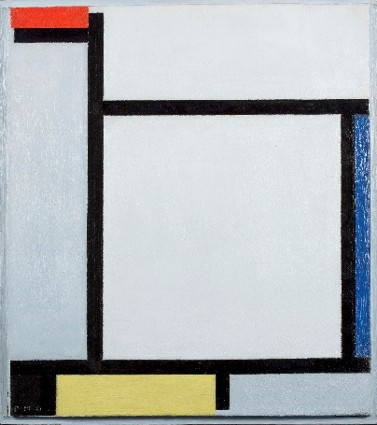 | ピート・モンドリアン  《赤、青、黒、黄、灰色のコンポジション》  1921年 油彩、カンヴァス  デン・ハーグ美術館
9 | 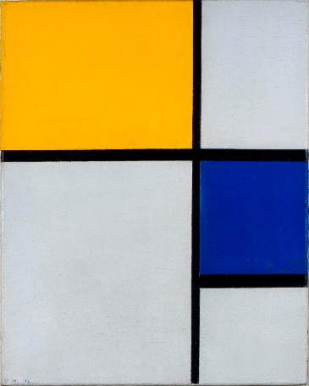 | ピート・モンドリアン  《コンポジションNo.1》  1929年 油彩、カンヴァス  京都国立近代美術館
10 | 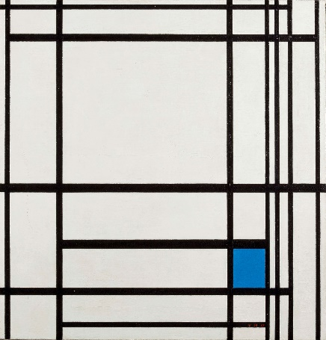 | ピート・モンドリアン  《線と色のコンポジションIII》  1937年 油彩、カンヴァス  デン・ハーグ美術館
フォトクレジットは画像番号９以外は、いずれも下記のとおり
Kunstmuseum Den Haag

なお資料の使用には以下の点にご注意ください。
・作品写真のトリミング、文字のせはご遠慮いただき、クレジットを表記してください。
・ご紹介いただく場合は、情報確認のためお手数ですがゲラ刷り等をお送りください。

美術館使用欄
画像提供の依頼日 年 月 日
□画像送付 □校正 □修正 □配信・配本

